KLASA VIII – PIĄTEK 24.04.2020 R.

Fizyka
Temat: Zjawisko załamania światła – pryzmat.
Film do obejrzenia:
https://www.youtube.com/watch?v=uDsvlJp2VaA

Zjawisko zmiany kierunku rozchodzenia się światła na granicy dwóch ośrodków przezroczystych nazywamy załamaniem światła

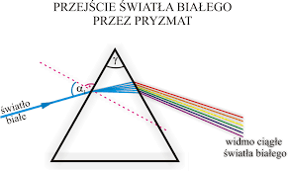

Rozczepienie światła:
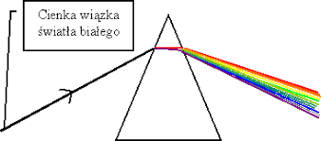
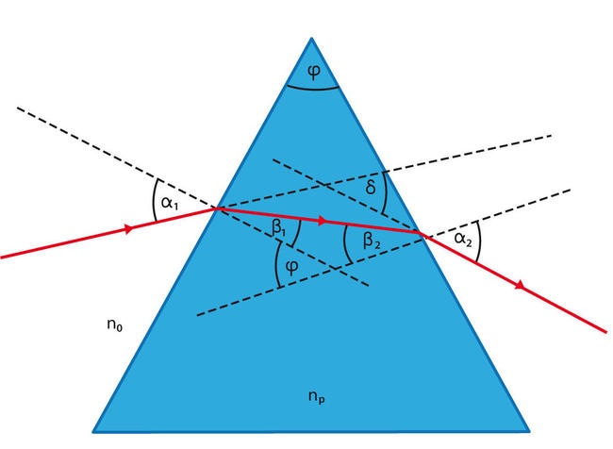

Widmo światła białego

Tęcza
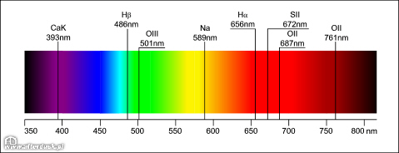

Matematyka

Temat: Symetria – sprawdzian wiadomości.

Wychowanie fizyczne
Temat: Substancje psychoaktywne – zagrożenia.

Język polski
Temat: Poprawne używanie słownictwa.
1. Odczytanie informacji dotyczącej tematu – podręcznik str. 279.
2. Ćwiczenia – podręcznik str. 279 – 280.

Język angielski

Temat: Describing a piece of art – writing a review. Opisywanie dzieła sztuki - pisanie
recenzji.

Podręcznik str. 112. (sekcja - przymiotniki opisujące dzieła sztuki, przydatne zwroty)
Materiały dodatkowe – zwroty przygotowane przez nauczyciela.

Wiedza o społeczeństwie
Temat: Polski parlament – Sejm.
Proszę napisać pełne nazwy partii politycznych, które są teraz obecne w polskim Sejmie.

